METODICKÝ LIST PODUJATIA ZAMERANÉHO NA PODPORU ZVYŠOVANIA ÚROVNE ČITATEĽSKEJ GRAMOTNOSTI A KULTÚRY ČÍTANIA

V KRAJINE ROZPRÁVOK

Cieľ podujatia
Podporiť čitateľskú gramotnosť formou rôznych tvorivých aktivít, vytvoriť priestor pre hlasné čítanie, aktívne počúvanie, viesť k čítaniu s porozumením, oboznámiť žiakov s rozprávkovými knihami, hlavnými, vedľajšími postavami, rozvíjať komunikatívne kompetencie žiakov, zmysel pre hru, tvorivosť, túžbu čítať, motivovať k vnímaniu kníh ako bohatého zdroja poznania a informácií, vzbudiť radosť a záujem o čítanie a predovšetkým mať z prečítaného zážitok.

Cieľová skupina (vek žiakov)
6 – 10 rokov

Popis podujatia:
Naša školská knižnica realizovala čitateľské aktivity v jednotlivých triedach a v školskej knižnici. Jednotlivé čitateľské aktivity usmerňovala Červená čiapočka v podaní školskej knihovníčky.

Trieda 1. A – Červená čiapočka a vtáčiky
Čítame v školskej knižnici
Žiaci 1. A. si prečítali v školskej knižnici rozprávkový príbeh Červená čiapočka. Následne rozoberali uvedenú rozprávku. Naša Červená čiapočka sa rozbehla lesom a okrem toho, že išla na návštevu k babičke, cestou lesom spoznávala vtáky v chránenej krajinnej oblasti Malá Fatra, v ktorej žijeme.

Rozhádzané puzzle
Žiaci v skupinách skladali z rozhádzaných obrázkov puzzle. Vytvorili obrázky hlavných postáv rozprávky: Červenú čiapočku a vlka. Hľadali cestu k domčeku, tiene rozprávkových bytostí a počítali rozprávkové postavy, ktoré vystupovali v rozprávke.

Postavy z rozprávky
Prváci k postavám rozprávky určovali pozíciu hlások A, E, I, O, U, M, ktoré už poznajú (napr. babka, mama, vlk, Červená čiapočka, poľovník). K postavám priraďovali kladné a záporné vlastnosti.

Spoznávanie vtákov v Malej Fatre s Červenou čiapočkou
Žiaci spoločne s učiteľkou spoznávali vtáčiky, ktoré žijú v chránenej krajine Malá Fatra, a to prostredníctvom prezentácie, obrázkov a encyklopédie. Oboznámili sa zo základnými znakmi vtákov. Priraďovali k obrázkom správne pomenovanie vtákov. Počúvali zvuky vtáčikov.

Červená čiapočka v lese
Žiaci sa vybrali po stopách Červenej čiapočky do lesa. Zisťovali, aké vtáčiky mohla stretnúť v lese. Na lúke pod stromom stretli bociana, sovu, sojku, ďatľa. Žiaci si ich mohli chytiť, pohladiť. Zistili, že ich telo sa skladá z hlavy, krku, trupu a krídel.

Hra pre dvoch – piškvorky
Žiaci v dvojiciach súťažili v obrázkových piškvorkách postáv z rozprávky Červená čiapočka a lesných vtákov, ktoré Červená čiapočka stretla v lese.

Koľko vážia vtáčiky
Žiaci získavali informácie v encyklopédiách o váhe vtákov, ktoré žijú na našom území. Vytvorili konár plný vtáčikov s ich váhami.

Červená čiapočka – dramatizácia
Žiaci si vytvorili z papiera maňušky, ktoré nás sprevádzali počas celého dňa spoznávania vtáčikov. Neskôr si zahrali divadielko o Červenej čiapočke, ktorá bola v našom lese pri škole.

Trieda 1. B – Červená čiapočka a huby
Čítanie v školskej knižnici
Prečítali sme si rozprávku Červená čiapočka. Pri čítaní sme využívali aj maňušky, s ktorými sme sa zahrali malé divadielko. Po prečítaní sme si dej prerozprávali a povedali si hlavné posolstvo, ktoré by sme si mali z tejto rozprávky odniesť.

Obrázková osnova
Po prečítaní príbehu dostali žiaci poprehadzované obrázky týkajúce sa situácií v rozprávke. Ich úlohou bolo správne usporiadať obrázky podľa postupnosti deja.

Poskladaj ma
Keďže Červená čiapočka išla hustým lesom, v ktorom zbierala chutné jahôdky, krásne biele sedmokrásky, so žiakmi sme diskutovali o tom, čo v tom lese mohla ešte zbierať. Spoločne sme sa zhodli na tom, že naša Červená čiapočka nazbierala starej mame v lese huby, ktoré jej doniesla, aby si mohla niečo chutné navariť. Žiaci skladali puzzle, z ktorých im vznikli krásne jedlé aj nejedlé huby.

Kde je viac?
Tematika rozprávky o Červenej čiapočke nás sprevádzala počas celého dňa. Rozhodli sme sa, že ju niečo o hubách naučíme a zároveň si spoločne zopakujeme úlohy z matematiky. Prvá aktivita na matematike bola spojená s muchotrávkou červenou, ktorá je jedovatá a nemali by sme ju zbierať, pretože sa môžeme otráviť. Červená čiapočka o tom vôbec netušila, ba naopak, zdala sa jej najkrajšia v celom lese. Červenú čiapočku sme niečo nové naučili a ukázali sme jej, ako vieme porovnávať aj čísla, ktoré sme mali ukryté v klobúčiku muchotrávky.

Koľko húb sme nazbierali?
Chystali sme sa s Červenou čiapočkou do lesa nazbierať nejaké huby, ale predtým sme si museli zopakovať, či vôbec budeme vedieť spočítať, koľko húb sme v lese našli. V triede nás čakali dubákové a muchotrávkové príklady na sčítanie i odčítanie. Mali sme aj takzvaného pomocníka počítadlovníka, ktorým sme si mohli pri počítaní pomáhať.

Skryté písmenká
Keď chceme ísť na huby, musíme vedieť, ktoré huby zbierať môžeme a ktoré nemôžeme. Preto sme sa museli najprv trošku informovať a naučiť, ktoré huby môžeme zbierať a ako vôbec vyzerajú. A popritom prezeraní a rozprávaní sa o hubách sme pri každej museli nájsť ukryté písmenka a podčiarknuť ich.

Na hubách
V školskom lesíku sme hľadali huby. Pri našej škole nám rastú krásne pečiarky poľné. Nenašli sme len tieto huby, ale čakali nás aj nejaké, také nereálne, ktoré sme tiež pozbierali do košíka a naučili sme sa ich názvy.

Čo to cítim?
Huby, ktoré sme si nazbierali, sme využili aj na hodine prvouky a zopakovali sme si spolu s Červenou čiapočkou, aké máme zmysly a aké zmysly využívame pri zbieraní húb, kvietkov, lesných plodov.

Trieda 2. A – Červená čiapočka a zvieratá
V druháckej triede sa dial zázrak menom POMOC. Pomáhali sme si navzájom, raz Červená čiapočka so svojimi kamarátmi nám a potom my im. Prvá nám pomáhala líška, keď nás učila rozlišovacie znamienka, potom ježko, ten nás učil spájať body na geometrii. Následne sme sa vystriedali a Červená čiapočka nás učila počítať do 20 a poprosila nás o záchranu starej mamy. Hneď sme sa prostredníctvom online aplikácie ToolBee rozdelili do 5 skupín a riešili sme matematické úlohy, až sa nám podarilo zachrániť starú mamu z bludiska. Tretia hodina bola čítanie, a tak sme sa premiestnili do školskej knižnice, kde každá skupina poskladala puzzle v knižke a nahlás prečítala kúsok z rozprávky. Spoločnými silami sme prečítali celú rozprávku. Aby sme sa aj my naučili niečo nové o kamarátoch Červenej čiapočky, v skupinách sme si vybrali jedno lesné zvieratko a na tabletoch sme vyhľadali o ňom zaujímavé informácie, z ktorých sme vytvorili projekty. Ak niekomu pomôžeme, väčšinou sa nám chce nejakým spôsobom odvďačiť, a tak to bolo aj u našej kamarátky Červenej čiapočky. Naučila svojich kamarátov po anglicky a pri každom zvieratku sme si spomenuli, v akej rozprávke sme ho videli alebo počuli. Ďalšou odmenou bola hra Ja mám, kto má, ktorá bola o jej kamarátoch a pozornosti žiakov. Celý deň mali žiaci možnosť si pozerať a čítať rôzne časopisy od uja horára a veľa rozprávok o lese a zvieratkách z lesa.

Trieda 3. A – Červená čiapočka a rastliny
V kráľovstve chránených rastlín
Tretiaci si v školskej knižnici prečítali rozprávku o Červenej čiapočke, utvorili osnovu k nej a prerozprávali dej rozprávky. Tentokrát mala Červená čiapočka problém, lebo jej stará mama bývala vysoko v horách Národného parku Malá Fatra. Chcela jej nazbierať kytičku, ale v Národnom parku Malá Fatra je to zakázané. Pretože to bolo múdre a šikovné dievčatko, nafotila si kvietky na mobil, aby ich starej mame aspoň ukázala. Potom si tretiaci v Atlase chránených rastlín vyhľadali rastliny, ktoré ich najviac zaujali a prečítali si o nich.

V krajine kvetov
Žiaci so zatvorenými očami meditovali pri relaxačnej skladbe Kvetinový valčík od L. N. Korsakova. Po vypočutí sa voľne rozprávali o svojich pocitoch. Svoje pocity sa snažili prirovnávať k farbe a ku kvietku.

Slovo KVET
Učiteľ položil otázku: „Čo ťa napadne pri slove kvet?“ Každý žiak rýchlo povedal prvý nápad. Najzaujímavejšie boli potom napísané na nástenke.

Prírodovedné smerovky
Dvojica žiakov dostala pracovný list s názvom Prírodovedné smerovky, v ktorom boli jednotlivé úlohy zamerané na spoznávanie chránených rastlín. Po vyriešení pracovného listu, žiaci vo dvojiciach vyrábajú podobné smerovky.
Trieda 4. A – Červená čiapočka a krásy Slovenska
Posedenie pri rozprávke
V školskej knižnici sme si spoločne prečítali rozprávku o Červenej čiapočke, Následne sme prerozprávali dej rozprávky. Pomenovali sme charakteristické znaky rozprávky – nepoznáme miesto ani čas (napr. Kde bolo, tam bolo... Za siedmimi horami... žil raz jeden kráľ...), dobro víťazí nad zlom, magické čísla 3, 6, 7. Porozprávali sme si o tom, ako sa rozprávky šírili. Vymenovali sme hlavné a vedľajšie postavy a rozdiel medzi umeleckým a vecným textom.

Učíme sa zážitkovo
Štvrtáci mali pomôcť Červenej čiapočke s úlohami zameranými na slovné druhy: napríklad podstatné mená, prídavné mená, slovesá, ale aj na synonymá (slová s podobným významom).

Krásy Slovenska
Červená čiapočka chcela spoznať krásy Slovenska. Na spoločnú cestu zavolala aj štvrtákov. Spoločne prechádzali mestami, pohoriami, jaskyňami, vodnými nádržami, riekami. Na mape, ktorú si vytvorili ešte pred samotnou cestou, vyznačovali miesta, kde všade boli. Žiaci rozprávali zaujímavosti o jednotlivých miestach, aj zážitky, ktoré tam prežili a Červená čiapočka počúvala a veľmi sa tešila, ktoré ďalšie miesto ešte navštívia.

Zaujímavosti o jaskyniach
Červenú čiapočku veľmi zaujali aj jaskyne na Slovensku. Žiaci na počítačoch vyhľadávali obrázky a zaujímavé informácie o nich.

List Červenej čiapočke
Žiaci sa rozdelili do skupín. Ich úlohou bolo napísať list Červenej čiapočke, čo by jej poradili, aby priniesla starej mame, aby sa čo najskôr uzdravila. Písali, aby jej priniesla vitamíny, ovocie (jablká, čučoriedky, černice, slivky), zeleninu (mrkvu, papriku), deku, noviny, čaj (bylinkový, ovocný, mätový).

Vypracovala
PaedDr. Zuzana Lacková (11. februára 2025)
Základná škola s materskou školou
Krasňany 19
013 03 Krasňany
zs.krasnany@gmail.com

Príloha
Červená čiapočka

1. Prezri si obrázky. Ktoré postava patrí do rozprávky – Červená čiapočka? Vyfarbi hviezdičku pod obrázkom.

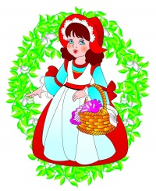
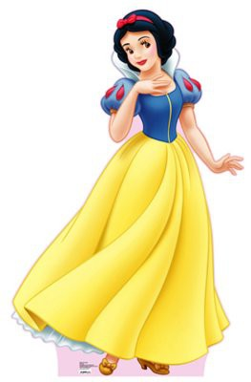

2. Ktoré zviera vystupuje v rozprávke? Vyfarbi štvorček pod obrázkom.
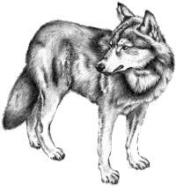
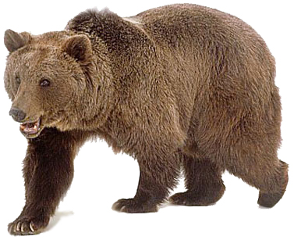
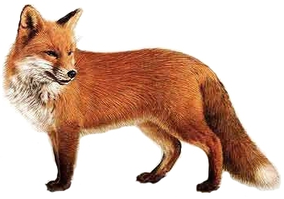

3. Ako sa volá zvieratko, ktoré vystupuje v rozprávke? Vyfarbi správny rámček.

vlk | medveď | líška

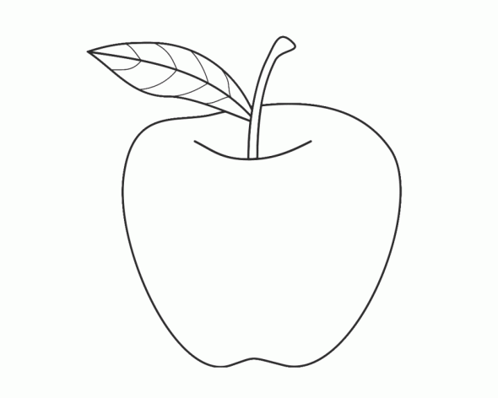
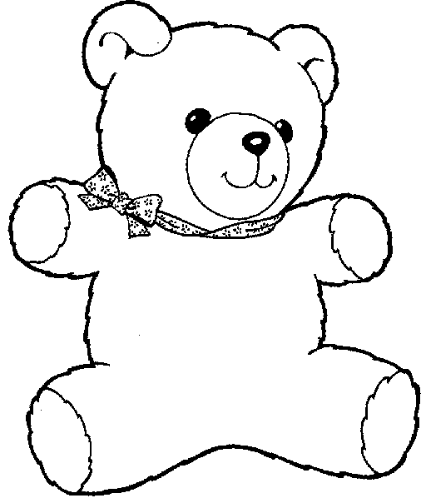
4. Daj do košíčka veci, ktoré mohla niesť Červená čiapočka starej mame. Obrázky vyfarbi.
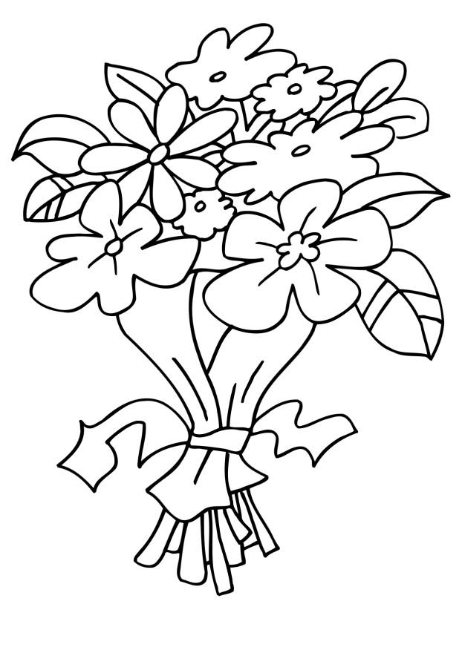

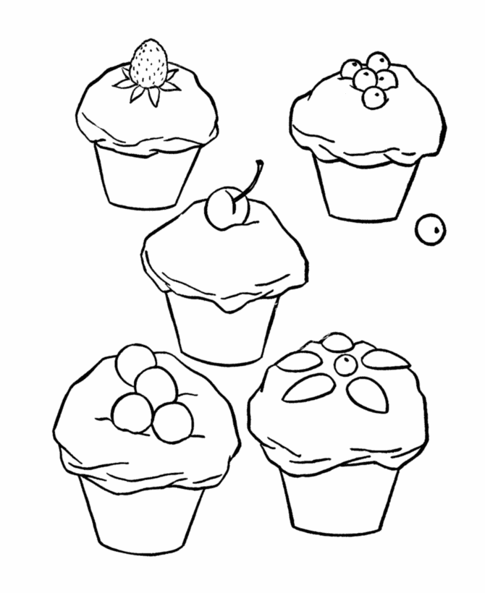

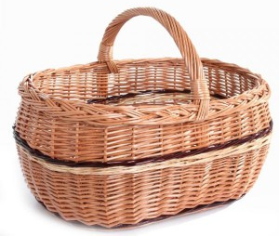

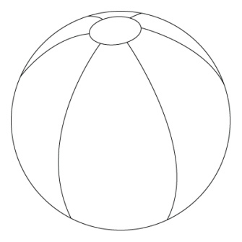


5. Daj obrázky do správneho poradia. Pod každý obrázok napíš číslo, ako boli usporiadané v rozprávke.

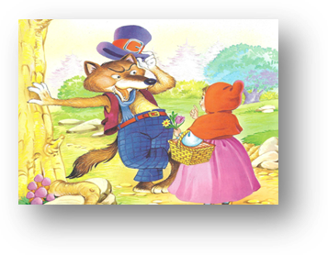

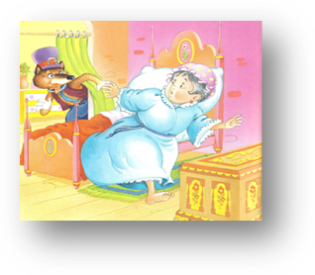
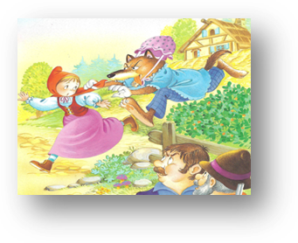

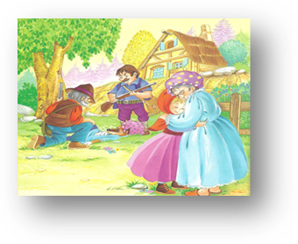
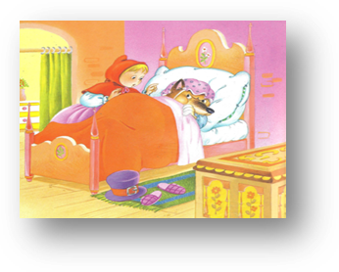

6. Čo sa pýta Červená čiapočka vlka?

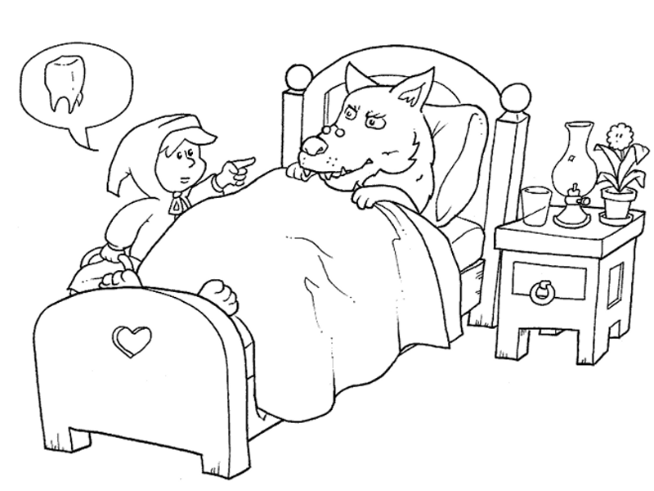
?

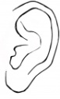
Prečo máš také veľké ?


?
Čo odpovedal vlk? Aby som ťa mohol lepšie ...........
 | 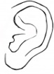 | 
vidieť | počuť | zjesť


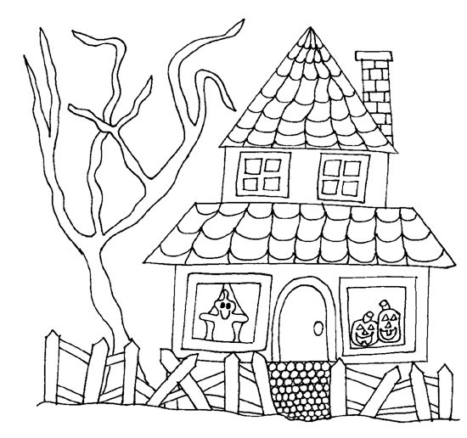
7. Pomôž nájsť Červenej čiapočke správnu cestu k domčeku starej mamy. Vyfarbi stromy, okolo ktorých šla Červená čiapočka. Daj pozor, koho stretla Červená čiapočka v lese.
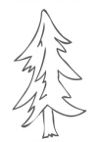

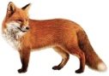
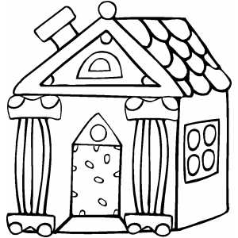
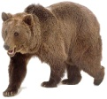



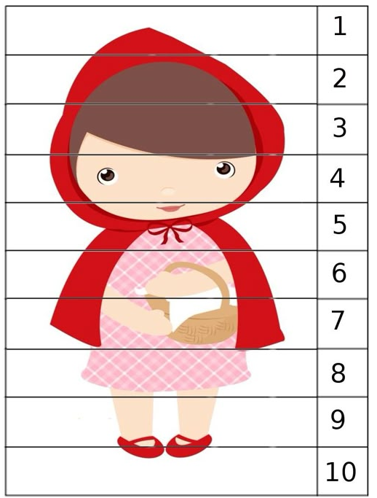
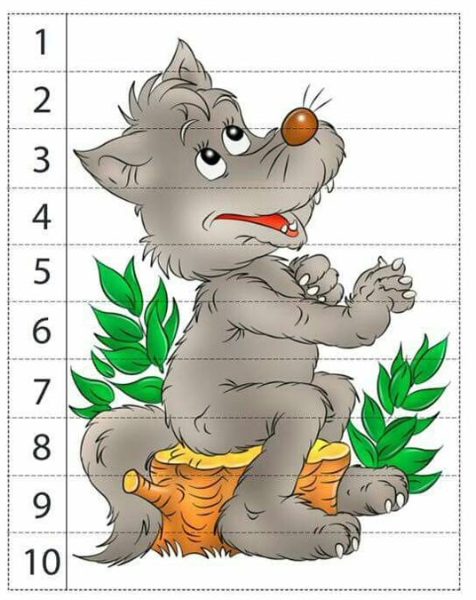

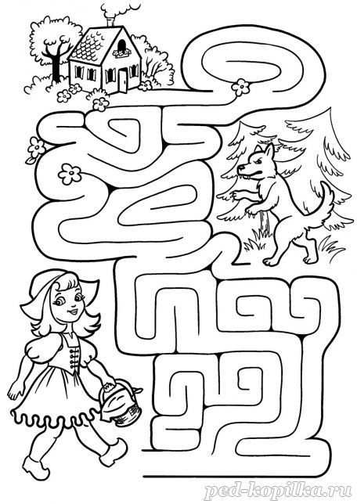

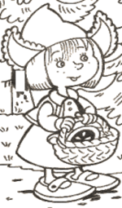
Počítame do 6 s Červenou čiapočkou
Z ktorého košíka vypadlo Čiapočke jablko?
Očísluj košíky číslami 1 až 6. Každý štítok
na košíku vyfarbi inou farbou. Podľa výsledku Vypočítaj, koľko kvietkov
vyfarbi rovnakou farbou aj jabĺčko. Čiapočka natrhala?



2
+ 3
- 4
+ 3
2
+ 2
+ 2
- 3
6
- 4
+ 3
- 2
5
- 4
+ 5
- 2
6 – 5
6 – 3
4 – 2
6 – 2
2 + 3
4 + 2

Dopíš do koláčikov správne čísla. Počítaj s Čiapočkou.
< 4
5 <
3 =
2 + 4 = ___ 6 – 4 = ___
3 + 2 = ___ 3 + 3 = ___
6 – 3 = ___ 6 – 5 = ___
5 – 2 = ___ 4 + 2 = ___
2 + 1 = ___ 6 – 2 = ___
1 + 5 = ___ 5 – 3 = ___

>
<
=
>

Ozdobíme koláčiky pre starú mamu.
Dokresli ďalšie lentilky, aby ich
bolo toľko, koľko ukazuje srdiečko.

Potom dopíš do príkladu číslo.
6
5
2 + ___ = 5
6
5 + ___ = 6
6
3 + ___ = 6
4
3 + ___ = 4
2 + ___ = 6

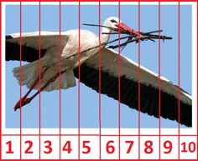

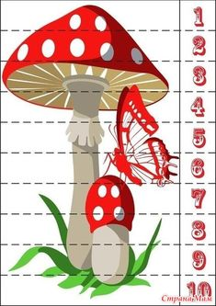

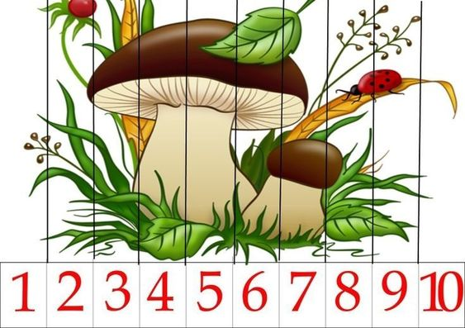

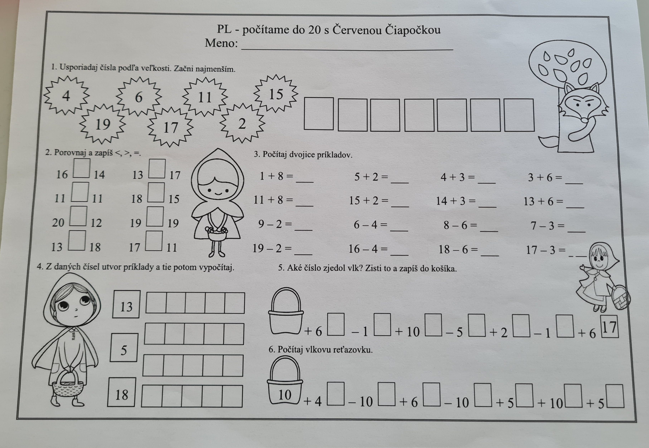

ČERVENÁ ČIAPOČKA

- Napíš 5 slovies, čo robila Červená čiapočka:

________________________________________________________________________

______________________________________________________________

- Napíš synonymá (slová s podobným významom):

čiapka _______________________ stará mama ______________________

horár ________________________ kričať __________________________

les __________________________ radosť __________________________

- Doplň vhodné prídavné mená:

Dievčatko nosilo ______________________ čiapku. Vlk bol ___________________ .

Prečo máš také ____________________ oči? Vlk mal ____________________zuby.

Horár vyslobodil babku i vnučku, obe boli ________________________ .

